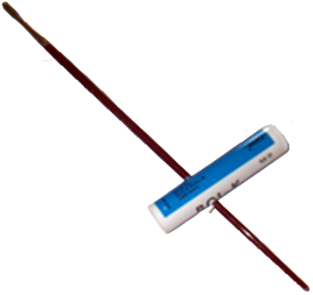

Adaptación para pincel.

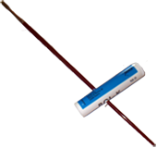
Adaptación para pincel.
Breve descripción | Se trata de aportar diferentes sistemas de agarre para acceder a distintos útiles de escritura y pintura y responder a las necesidades de diferentes usuarios.
Para quién se hizo y con qué objeto | La adaptación fue ideada por Ruth Bueno Blanco y María Jesús Moreno Fernández. Fue creada para una persona con dificultades para seguir realizando la actividad que más le gusta: pintura en seda, por la aparición de temblor en ambas manos aunque mantenía la misma fuerza en ambas.
Materiales y modo de funcionamiento | Tubo vacío de pastillas del grosor necesario para adaptarse a la mano del usuario. En ese tubo se inserta el pincel. Se necesita un lastre no demasiado significativo y para esto utilizamos tuercas, palomillas o rodamientos que introducimos en el tubo, de manera que podamos controlar el peso que añadimos a la adaptación en función de la intensidad del temblor y fuerza del usuario.
Proceso de elaboración | - Agujerear el bote de pastillas para poder introducir el lápiz o pincel.  - Abrir el tapón para introducir el lastre (opcional)
Precauciones | Si la fuerza está muy comprometida, no hay que poner lastre alguno.
Autores y datos de contacto | Nombre 1: Ruth Bueno Blanco  Nombre 2: María Jesús Moreno Fernández  Dirección: San Isidro 6  Código Postal : 19005  Ciudad: Guadalajara  País: España  Teléfono: 949 216469  Correo electrónico : rbuebl@hotmail.com y mjmoreno@imserso.es

Galería de imágenes

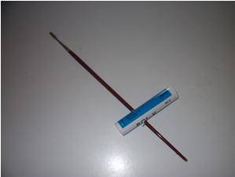
Vista general de la adaptación acabada

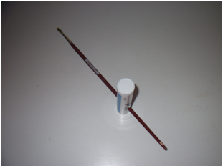
Vista lateral de la adaptación acabada

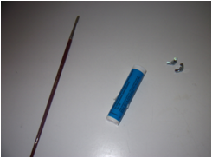
Componentes de la adaptación

